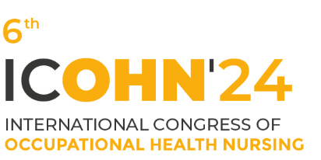

Ficha descritiva de workshop
17 de abril de 2024
Tema
(com relevância para enfermagem do trabalho e/ou saúde ocupacional)
Título
(apelativo ao tema)
Dinamizador(s) (máximo 3)
(nome, categoria, instituição)
Duração  (nº horas) | horas
Horário

Tipo de apresentação | Presencial ou à distância
Objetivos:

Breve descrição:

